Copia conforme
La copia conforme all'originale è un atto o un documento che ne riproduce un altro, sul quale viene aggiunta una dichiarazione formale da parte di un pubblico ufficiale, autorizzato per legge a tale funzione, che attesta la fedele corrispondenza della copia all'originale.
Il percorso da seguire è:
Servizi demografici ⇒ Stato civile ⇒ Interrogazioni ⇒ Interrogazione indice atti
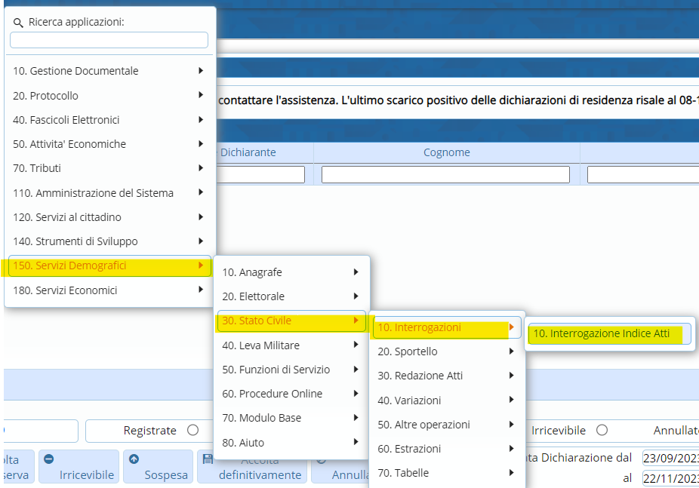
All’interno di questo programma, richiamando l’atto interessato, sulla destra è presente l’apposito pulsante per effettuare la “Copia conforme”.
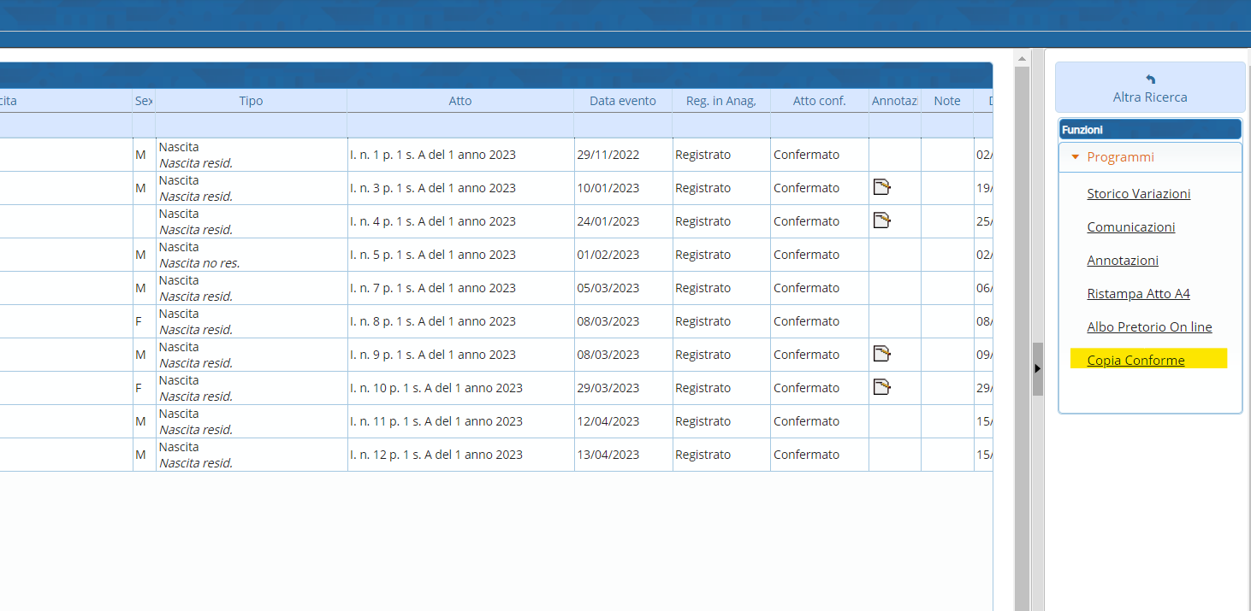
Selezionando l’atto e cliccando su “Copia conforme” si aprirà il testo del relativo atto dove bisognerà andare a compilare il campo relativo al “Testo per trasmissione atto”
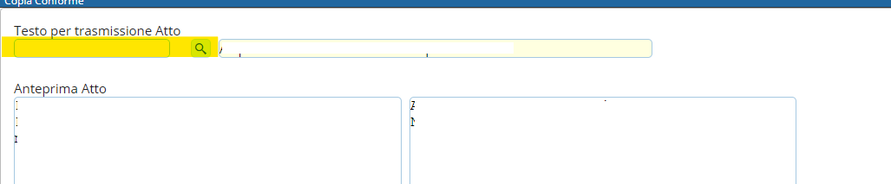
Cliccando su “Stampa”

Verrà fuori una schermata relativa al “Timbro” che verrà apportato sulla copia.
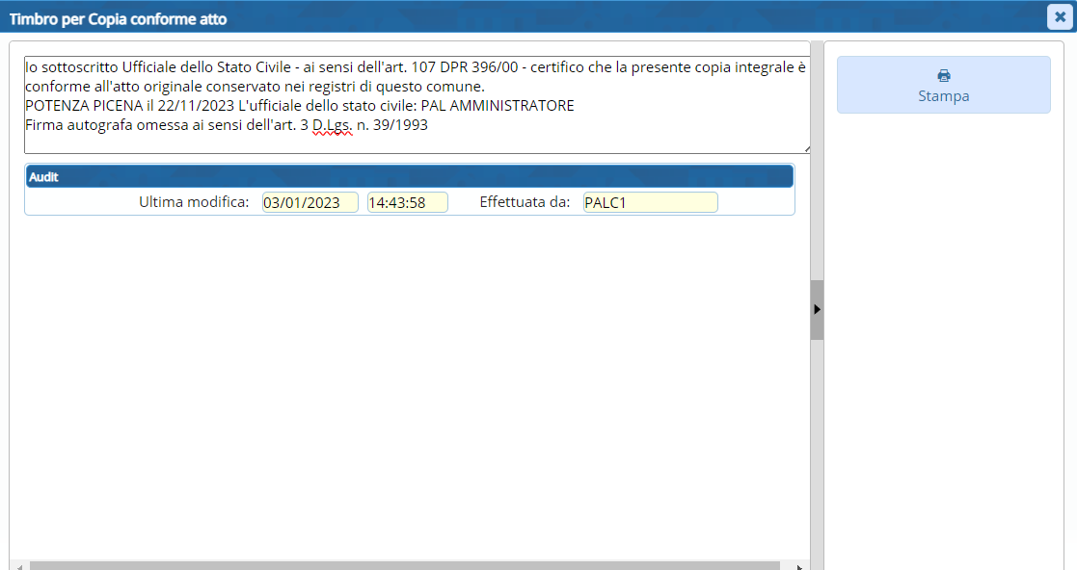
Da questa schermata, attraverso “Stampa”, verrà appunto stampata la copia conforme. visualizzazioni.

